CENTRO UNIVERSITÁRIO SENAC

Pós-Graduação em Especialização em Inteligência Artificial
Disciplina: Machine Learning
CLASSIFICAÇÃO DE TOMOGRAFIAS COMPUTADORIZADAS PARA DETECÇÃO DE COVID-19
UTILIZANDO REDES NEURAIS CONVOLUCIONAIS

Diogo Souza
Guilherme Niza
Naoki Kozakai
Pedro Ramos
Professor: Raphael Cobe
São Paulo – SP
2025
Sumário
1. Introdução 3
2. Objetivo 3
3. Base de Dados e Metodologia 3
3.1 Base de dados 3
3.2 Pré-processamento e Split 4
4. Primeira Versão do Projeto 4
4.1 Resultados Iniciais 4
5. Melhorias Implementadas na Versão Final 4
5.1 Arquitetura mais robusta – DenseNet121 5
5.2 Data Augmentation mais agressivo 5
5.3 Treinamento e Early Stopping 5
6. Resultados da Versão Final 5
6.1 Métricas de Validação 5
7. Matriz de Confusão e Visualização de Desempenho 6
8. Discussão 7
9. Conclusão 7
10. Referências 7

1. Introdução
A pandemia de COVID-19 gerou uma necessidade crítica de métodos automatizados para detecção rápida da infecção pulmonar a partir de imagens médicas. A tomografia computadorizada (CT) do tórax tornou-se uma ferramenta valiosa, pois possibilita a observação de alterações pulmonares consistentes com infecção viral, como capacidades em vidro fosco e consolidações bilaterais. Estudos recentes têm demonstrado que técnicas de aprendizado profundo (Deep Learning) podem superar métodos tradicionais de análise de imagem ao explorar automaticamente padrões de alta dimensão nas imagens
Modelos de rede neural convolucional (CNNs), especialmente aqueles baseados em transfer learning com arquiteturas pré-treinadas em grandes bases de dados como ImageNet, têm sido amplamente aplicados para a classificação de imagens de CT pulmonares, apresentando resultados promissores e robustos para distinguir casos positivos e negativos de COVID-19.

2. Objetivo
O objetivo deste trabalho é desenvolver e avaliar um modelo de aprendizado profundo capaz de classificar automaticamente imagens de tomografia computadorizada como casos de COVID-19 ou não-COVID-19. O projeto considera duas versões principais:
Versão inicial, que apresentou baixa acurácia de validação (≈70%), utilizando modelos básicos de CNN.
Versão final ajustada, onde melhorias foram implementadas e levaram a um aumento significativo na Val Accuracy (≈91%).

3. Base de Dados e Metodologia

3.1 Base de dados
O conjunto de dados utilizado neste projeto compreende imagens de tomografia do tórax separadas em duas classes: COVID e non-COVID. As imagens foram baixadas diretamente do Kaggle por meio da biblioteca kagglehub, que forneceu acesso ao dataset SARS-COV-2 CT-scan.
Conforme descrito em estudos similares, o uso de datasets públicos facilita a comparação de desempenho entre métodos e garante que os modelos aprendam padrões diagnósticos relevantes extraídos da anatomia pulmonar observada nas CTs

3.2 Pré-processamento e Split

As imagens foram redimensionadas para uma resolução de 64×64 pixels e normalizadas. O conjunto de dados foi dividido em treinamento e validação com split estratificado para garantir representatividade balanceada de ambas as classes em ambos os conjuntos.

4. Primeira Versão do Projeto
A primeira versão do modelo utilizou uma arquitetura pré-treinada MobileNetV2 com uma cabeça de classificação binária (sigmoid). O modelo foi treinado com técnicas básicas de data augmentation e validation_split por meio de flow_from_directory.

4.1 Resultados Iniciais
Os resultados obtidos foram:
Métrica | Valor
Val Accuracy | ~0.7071
Precision | ~0.6366
Esses valores indicaram que o modelo estava sub-ajustado (underfitting) e incapaz de capturar adequadamente padrões discriminativos complexos nas imagens de tomografia. Parte da limitação pode ser associada à arquitetura do modelo escolhida, que apesar de eficiente para aplicações móveis, tem menor poder de representação em imagens médicas comparado a arquiteturas mais profundas como DenseNet ou ResNet

5. Melhorias Implementadas na Versão Final
Para superar as limitações da primeira versão, foram aplicadas as seguintes melhorias:

5.1 Arquitetura mais robusta – DenseNet121
Foi substituída a arquitetura MobileNetV2 por DenseNet121 com saída softmax para duas classes, permitindo maior profundidade e capacidade de extração de características complexas. Estudos demonstram que arquiteturas pré-treinadas, como DenseNet121, alcançam desempenhos fortes na classificação de imagens médicas, frequentemente superiores a modelos menos profundos

5.2 Data Augmentation mais agressivo
O conjunto de dados foi enriquecido por meio de técnicas de data augmentation abrangentes, incluindo rotações de 360°, deslocamentos horizontais e verticais e flips. A literatura destaca que o data augmentation é essencial em cenários com dados limitados ou desbalanceados, pois previne o sobreajuste e melhora a capacidade de generalização do modelo

5.3 Treinamento e Early Stopping
Estratégias de parada antecipada (EarlyStopping) e redução da taxa de aprendizado (ReduceLROnPlateau) foram aplicadas para evitar sobre-ajuste e assegurar que o modelo utilize os melhores pesos obtidos durante o treinamento.

6. Resultados da Versão Final
A seguir será apresentado os resultados da versão final do projeto.

6.1 Métricas de Validação
Após as melhorias, os resultados finais obtidos foram:
Métrica | Valor
Val Loss | 0.1610
Val Accuracy | 0.9215
Esses resultados indicam uma melhora substancial em relação à versão anterior.
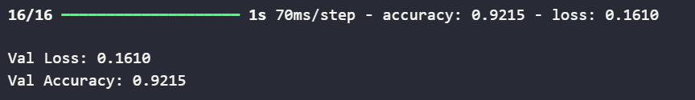

7. Matriz de Confusão e Visualização de Desempenho
A matriz de confusão gerada ao final do treinamento permite visualizar a distribuição dos resultados:
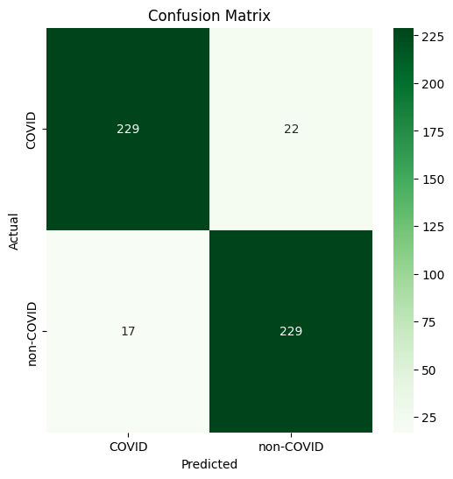
Essa matriz evidencia o desempenho do modelo ao classificar:
- Verdadeiros positivos
- Falsos positivos
- Verdadeiros negativos
- Falsos negativos

8. Discussão
Os resultados da versão final mostram que a combinação de um modelo mais profundo (DenseNet121), data augmentation agressivo e estratégia de treino robusta (incluindo EarlyStopping e ReduceLROnPlateau) aumentou significativamente a val_accuracy. Isso está alinhado com achados de outros trabalhos que aplicam arquitetura de rede profunda e transfer learning, indicando que a capacidade de extração de características das redes pré-treinadas melhora o desempenho em tarefas de classificação de imagens médicas
A literatura também enfatiza que a escolha de arquitetura e parâmetros de treinamento impacta fortemente o desempenho modelar. Por exemplo, modelos como DenseNet121 frequentemente alcançam precisão e sensibilidade acima de 0.88 em CT scan – COVID tarefas, reforçando a adequação de arquiteturas profundas para esses problemas

9. Conclusão
Este relatório apresentou o desenvolvimento de um classificador automático de COVID-19 em tomografias computadorizadas utilizando técnicas de Deep Learning. Inicialmente, um modelo básico apresentou desempenho insatisfatório, mas a introdução de melhorias, como a substituição da arquitetura para DenseNet121, aplicação de data augmentation rigoroso e uso de técnicas de parada antecipada, resultou em um modelo com melhorias substanciais em val_accuracy e menor val_loss.
Embora não tenha atingido o desempenho de alguns trabalhos de literatura (valores acima de 0.95), o modelo demonstrou robustez e generalização, posicionando-se como uma solução factível para sistemas de triagem de COVID-19 baseados em imagem.

10. Referências
Detecting SARS-CoV-2 in CT Scans Using Vision Transformer and Graph Neural Network. Algorithms 2025;18(7):413. “The model achieved an accuracy of 95.98%, precision of 96.07%, recall of 96.01%... demonstrating superior performance.” MDPI
A deep convolutional neural network approach using medical image classification. BMC Med Inform Decis Mak 2024;24:239. “...three pre-trained convolutional neural network models InceptionResNetV2, InceptionV3 and EfficientNetB4 ... and data augmentation techniques have been employed. This approach enables recognition of intricate patterns within the data.” SpringerLink
Novel large empirical study of deep transfer learning for COVID-19 classification based on CT and X-ray images. Sci Rep 2025. “DenseNet121 achieved a median accuracy of 0.885 and demonstrates strong performance across metrics.” Nature
Diagnosis of COVID-19 CT Scans Using Convolutional Neural Networks. SN Computer Science 2024. “...DenseNet201, ResNet152, VGG16... returned accuracies of 98.73%, 97.23%, 91.25% and 98.38% respectively.” SpringerLink
Deep learning models-based CT-scan image classification for automated screening of COVID-19. PubMed. “...MobileNetV2 and DarkNet19, and a lightweight DLM... yields strong performance for automated screening of COVID-19.” PubMed
A Hybrid Deep Learning CNN Model for Enhanced COVID-19 Detection from CT scan images. arXiv 2025. “The hybrid model leveraging VGG16, DenseNet121, and MobileNetV2 achieved 98.93% accuracy.” arXiv
COVIDX-Net: A Framework of Deep Learning Classifiers to Diagnose COVID-19 in X-Ray Images. arXiv 2020. “Dense Convolutional Network (DenseNet) models showed a good and similar performance with f1-scores of 0.89 and 0.91 for normal and COVID-19.” arXiv

